东方卫视《功勋》之《无名英雄于敏》 今晚开播，干惊天动地的事，做隐姓埋名的人！

[这就是中国](javascript:void(0);)

**这就是中国**

微信号 mhshHome

功能介绍 东方卫视《这就是中国》节目官方账号 每周一晚22:00东方卫视播出

2021-09-29[原文](https://mp.weixin.qq.com/s?__biz=MzA5NTI5ODk3NA==&mid=2651173826&idx=2&sn=36a49de2d389c3c0de9cefde2a5936ea&chksm=8bb06733bcc7ee256bb0e1cdc87ff52ddb78b7140f8c8842f17ebb3f56f1a22b84890e19fbbb&scene=27#wechat_redirect&cpage=10)

收录于话题





致敬国家功臣，礼赞功勋人物。电视剧《功勋》是由国家广电总局出题、组织推进, 上海广播电视台等单位联合出品的重大现实题材作品，也是总局“理想照耀中国——庆祝中国共产党成立100周年”展播活动剧目。该剧由导演郑晓龙担任总导演，李小明任总编辑，曹平、敦勇任总制片人，王雷、雷佳音、郭涛、黄晓明、蒋欣、佟大为、周迅、黄志忠领衔主演，正在东方卫视每晚19:30两集连播。

**主创团队潜心创作 重现无名英雄于敏艰苦奋斗岁月**

昨日，该剧首个单元《能文能武李延年》正式结束，李延年（王雷饰）在抗美援朝战场上英勇抗敌，战况多次反转让观众热血澎湃。今晚，第二个单元《无名英雄于敏》的故事即将开始讲述，核物理学家于敏（雷佳音 饰）踏光而来。“身为一叶无轻重”，于敏将自己的一生成就轻描淡写，但是国家和人民不会忘记这位隐姓埋名的功臣，他是真正的国士无双，是中国人民挺直的脊梁。



《无名英雄于敏》单元由沈严导演担纲，王小枪编剧，由雷佳音、倪妮、杨烁等联袂主演，讲述了首批“共和国勋章”获得者、核物理学家于敏毅然服从国家需要，一张书桌，一把计算尺，一块黑板，隐姓埋名28载，从零开始探索氢弹理论研究，与时间赛跑，守护国防安全的故事，带领我们重温那段“草稿纸铺满戈壁滩”的艰苦岁月。

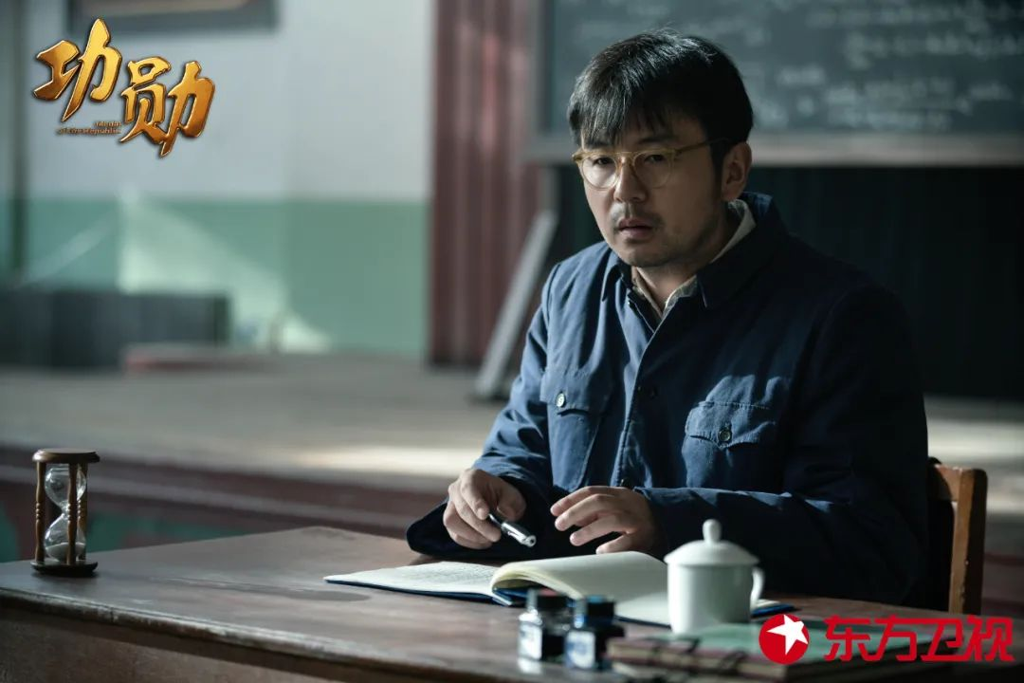

本单元导演沈严擅长现实主义题材的创作，曾凭借《中国式关系》荣获第23届上海电视节“白玉兰奖”最佳导演奖。他的作品代入感强，富有生活气息，塑造出一个立体化、充满烟火气的于敏是他在拍摄过程中贯穿始终的创作理念。单元开篇，当领导询问于敏愿不愿意转岗研究氢弹理论时，于敏回答“咱不能让别人欺负，国家存亡的事儿必须干。”一句承诺，于敏用一生来践行，简单质朴的形象跃然荧屏。“想把这些事情讲给更多的国人听”，但导演沈严并不想把片子拍成伟人传记。于是，在本单元筹备期间，主创们认真研读纪录片等资料、拜访于敏先生的家人、采访他的同事和学生，一点点构筑起剧本里那个生动、鲜活的“于敏”，重现五十多年前那段艰苦但热血的日子。

**致敬科研人员 雷佳音：我已经倾其所有**

在今日曝光的于敏单元海报中：一副圆圆的眼镜，凌乱参差的头发，胡茬横生，但眼神凝重，心思沉稳…这便是雷佳音塑造的于敏。同时，孙玉芹（倪妮饰）、老马（杨烁 饰）、陆杰（王骁饰）、老郝（田小洁 饰）等主要人物也悉数亮相。这些不同岗位上的人平凡且伟大，舍小家为大家，在那个艰苦的年代，或奋战在前方，或守护在后方，以自己的方式为我国的国防建设默默奉献着。

同时发布的单元预告以于敏（雷佳音 饰）在院子里一边跑圈，一边大喊“我是于敏，我输了！”，同事陆杰（王骁 饰）在窗边默默观看的场景展开，这二位科学家似乎以此作为赌注。这段趣味情节将观众的兴趣值迅速拉满，这也表明《功勋》打破主旋律剧的刻板印象，塑造出有血有肉的英雄楷模。沙漏倒转，时间不断流逝，黑板上布满密密麻麻的计算，在昏暗的台灯下，于敏焦头烂额，他发现了氢弹研究“计算结果总是不理想，路可能走错了”。面对他人的质疑，他大声说出自己的信念：“科学不相信权威，科学只相信真理！”即使被批盲目自信，即使饱受压力，他从不放弃追求真理的信念。

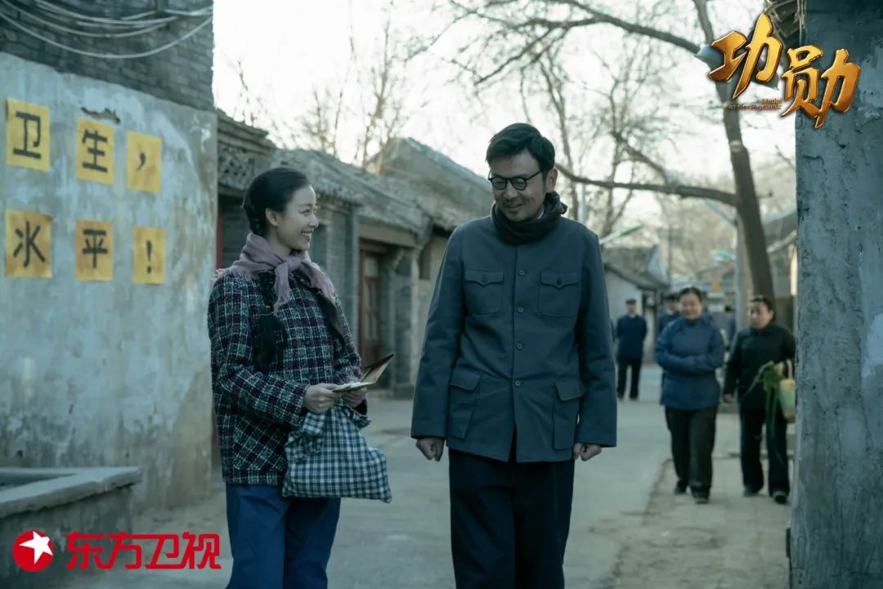

对于雷佳音来说，演绎于敏让他遇到了不小的难题与压力。“我以前演的大多数是虚构的人物，而于敏却是个实实在在的人。”在充分了解于敏先生的事迹后，他愈加肃然、满怀敬畏，“我演于敏，可能会有不足。但是我已经倾其所有了。”雷佳音认真交上的这份答卷即将接受观众的检验。倪妮在剧中饰演于敏妻子，“其实这家，你是功勋。”这句台词是于敏对妻子的心疼和抚慰，亦是主创们对科研人员家属的崇高致敬。

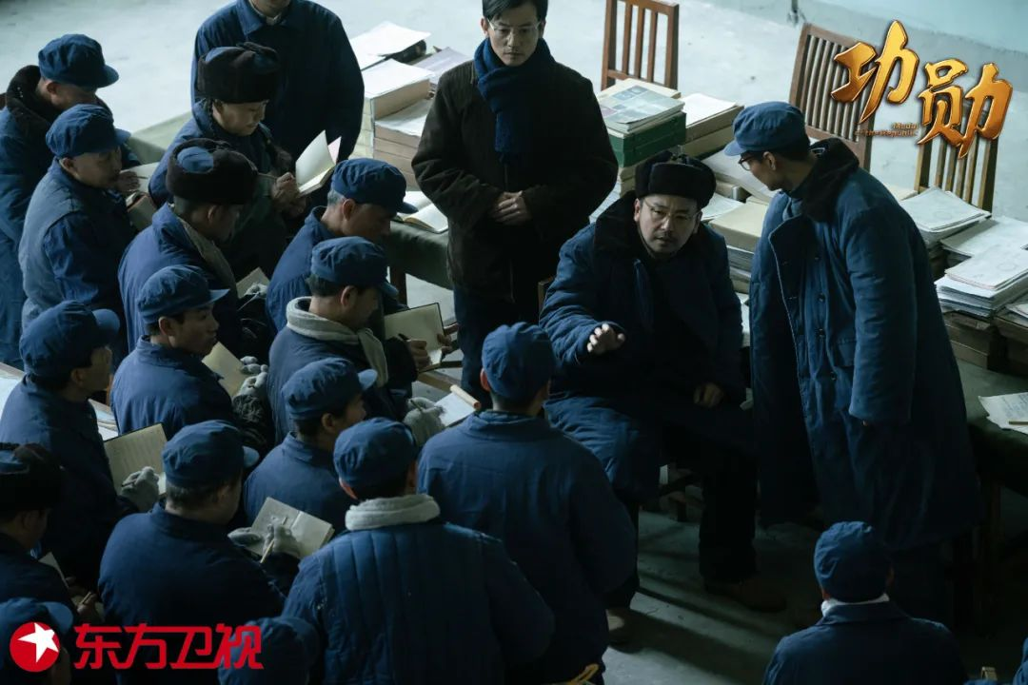

《功勋》以“国家叙事、时代表达”的艺术手法，用单元剧的形式将首批八位“共和国勋章”获得者的人生华彩篇章串联起来。更多精彩内容，关注东方卫视每晚19:30正在两集连播的《功勋》。



**东方卫视《功勋》**

**每晚19:30正在热播**



**讲中国故事，讲我们的故事**

**东方卫视《这就是中国》**

**每周一晚22：00**

**点击下方名片关注公众号**

**解锁更多精彩内容**



### 精选留言

用户设置不下载评论